2 0 2 2 – T e a m P r o j e c t

Network

Game

Programing

2 0 2 2 – T e a m P r o j e c t

추 진 계 획 서

게임공학과

2 0 1 8 1 8 0 0 1 4 도 인 혁

2 0 1 8 1 8 2 0 3 8 조 성 택

2 0 2 2 – T e a m P r o j e c t

Contents

001 애플리케이션 기획

002 H I g h – l e v e l 디자인

003 L o w – l e v e l 디자인

004 개발 환경

005 팀원 역할

006 개발 일정

* **애플리케이션 기획**

추진할 게임은 윈도우프로그래밍 텀프로젝트로 현재 팀원인 도인혁, 조성택이 작업한 게임입니다. 기존 게임은 러닝 로그라이크 형식의 게임으로 서버를 추가하여 **1 vs 1** **PVP**(**Player Versus(VS) Player**) 형식의 게임 방식을 도입할 계획입니다.

1. 기존 게임 설명

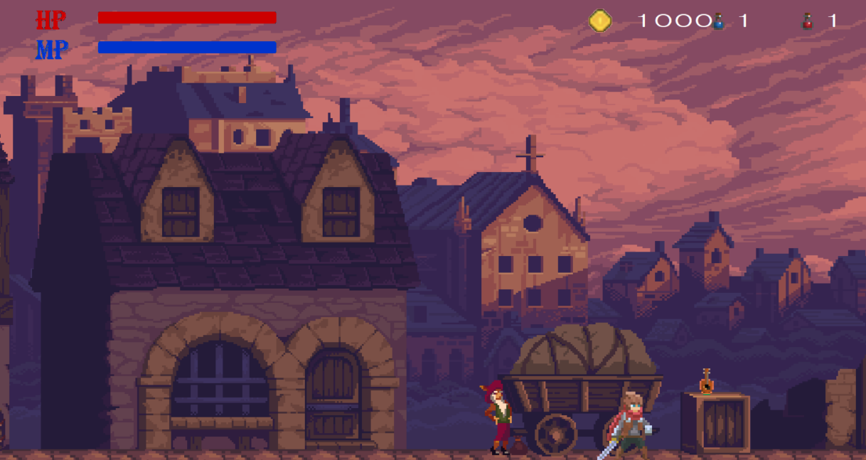

<마을 씬>

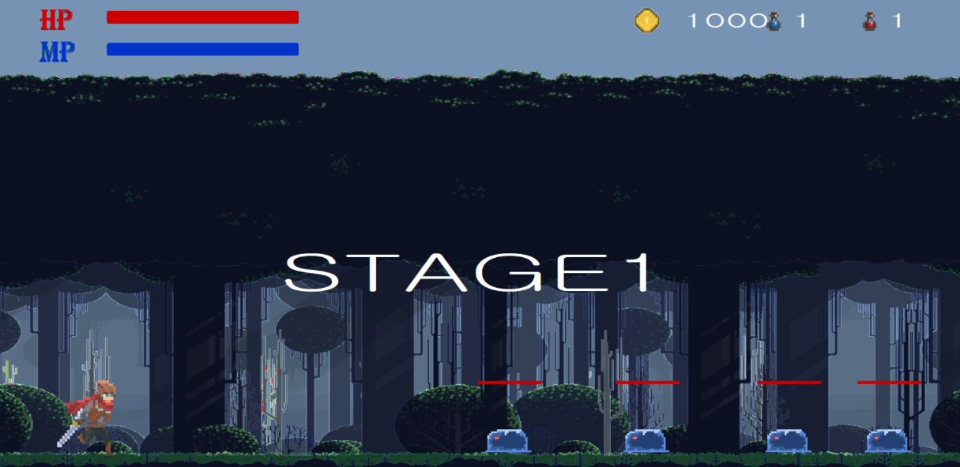

<던전 씬>

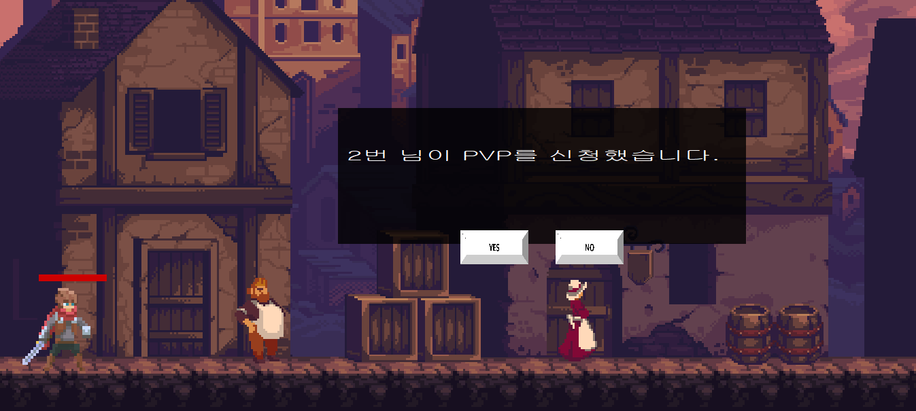

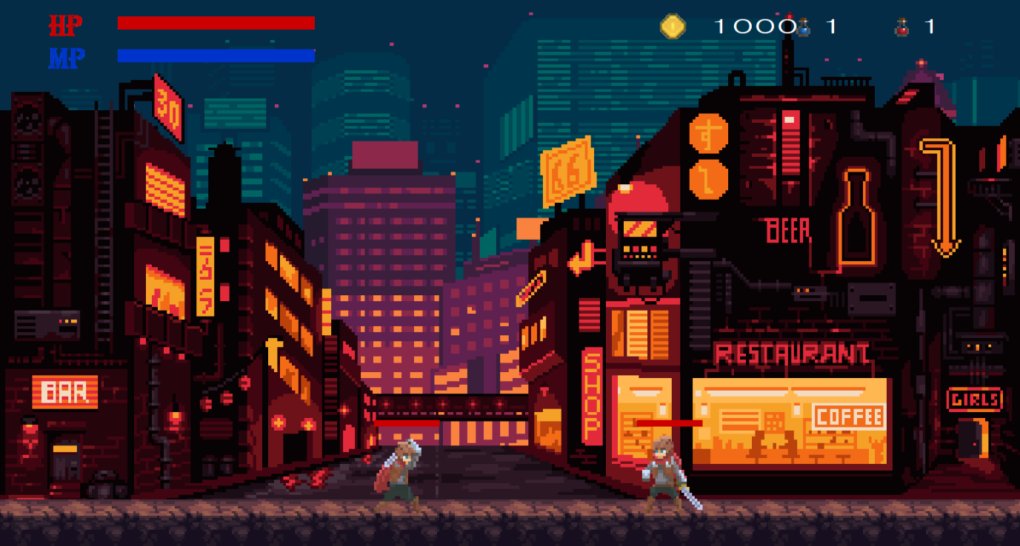<전투신청>

<PVP 씬>

러닝 로크라이크 게임으로 마을과 던전을 반복하여 진행되는 게임입니다. 던전에서 획득한 골드로 포션과 아이템을 구매하여 장착합니다.

1. PVP 방식(+추가)
2. PVP를 신청할 플레이어가 PVP서버에서 싸우고 싶은 플레이어를 골라 신청메시지를 보냅니다.
3. PVP메시지를 받은 플레이어가 메시지창을 수락하면 두 플레이어가 콜로세움으로 입장합니다.
4. 체력과 마나가 모두 찬상태에서 PVP가 진행되며 기존에 골드로 구매했던 아이템을 착용합니다.

* **H I g h - l e v e l 디자인**

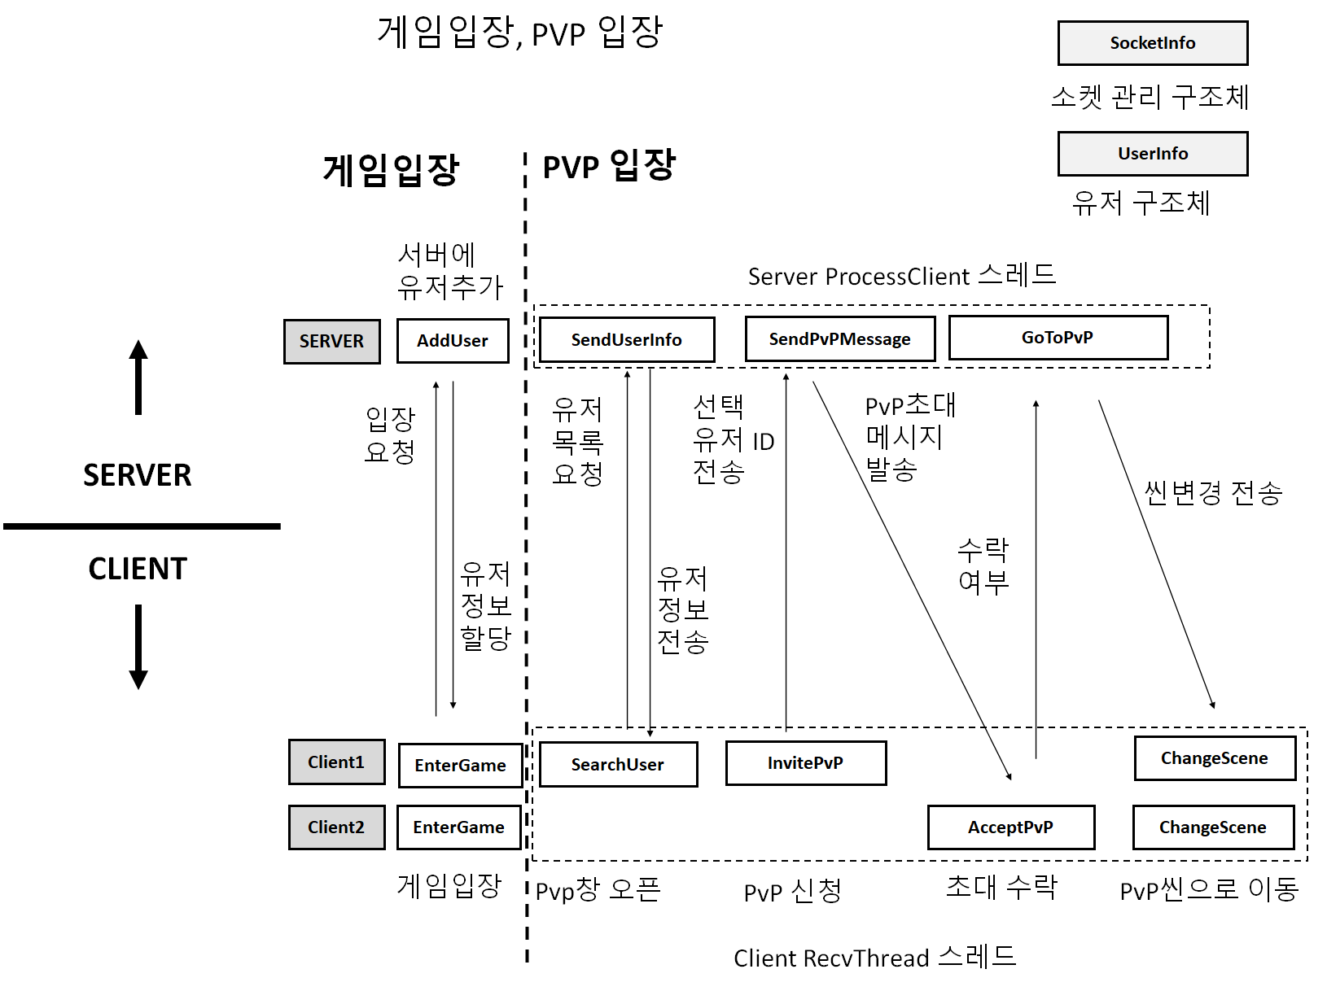

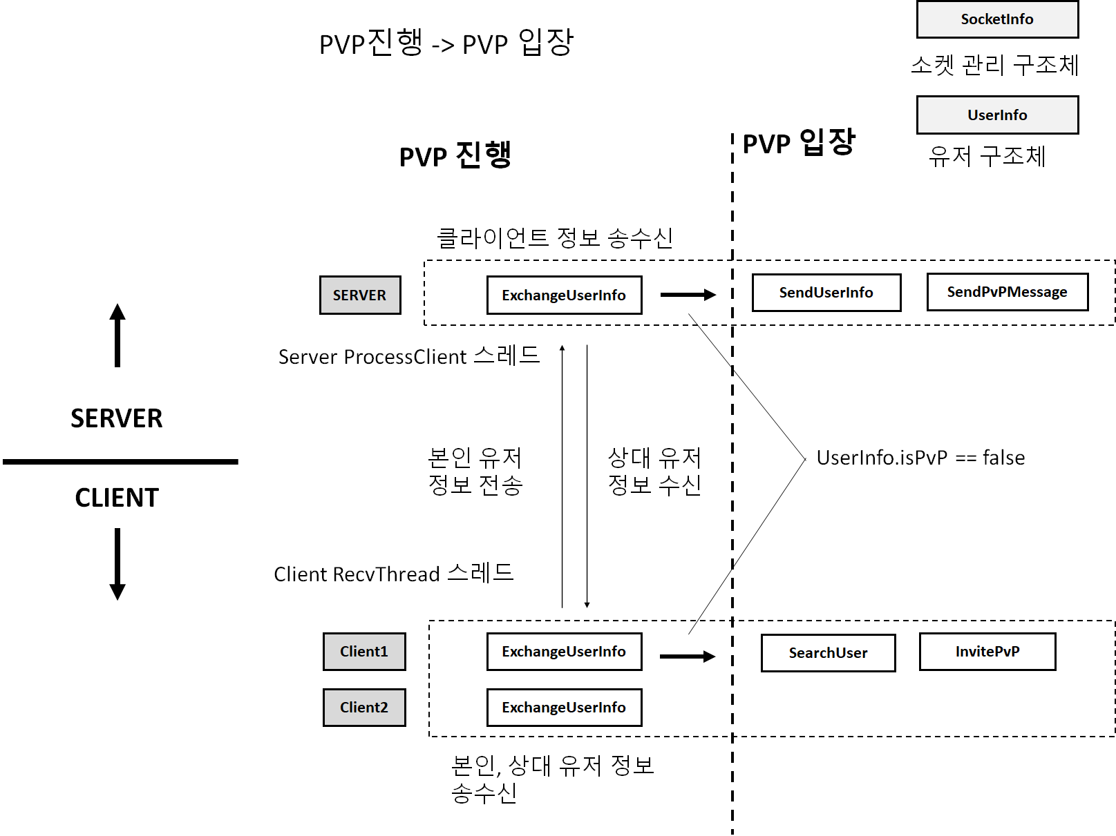

* **L o w – l e v e l 디자인**

**struct UserInfo**

Int Frame, Int ID, int maxhp, int maxmp, int power, int nowhp, int nowmp, int x, int y, int state, bool isPvP,int Datatype, int PVPID, int dir, bool isSmash  ~~int ClientTime, int ServerTime, int OtherRTT~~

플레이어 정보를 가지는 구조체, 서버와 클라이언트가 통신할 유저 정보

**struct SocketInfo**

SOCKET client_sock, int ID, HANDLE writeEvent, HANDLE sendEvent

소켓을 관리하는 구조체로 접속 한 플레이어의 아이디와 일치합니다.

Enum eDataType

{

eNone = 0, eRequest, eInviteSend, eInviteRecv, eGoToPVP, eInPVP, eExit

};

**Server**

Accept를 최대 스레드 범위 안에서 계속해 시도한다.

**List<userinfo> UserList**

현재접속중인 유저의 정보를 저장, 관리하는 전역 리스트

**List<SocketInfo> socketList**

현재 접속 중인 유저의 정보에 맞춰 소켓을 관리하는 전역 리스트

**Int Init_Server()**

윈속 초기화, 소켓 생성 및 Bind Listen Accept를 시도

**~~int IDCount~~**

~~현재 생성된 스레드 id넘버와 유저 id할당에 쓰이는 전역변수~~

**~~bool isUsing~~**

~~다른 클라이언트가 Userlist 에 접근하고 있는지 확인하는 bool 변수~~

**~~bool Adduser()~~**

~~유저의 입장 요청을 받아 각각의 유저에 스레드 1개씩 할당하고 성공여부를 반환한다.~~

**DWORD WINAPI ProcessClient(LPVOID arg)**;

현재 접속 중인 유저에 할당된 스레드, 생성시에 스레드ID와 유저 ID를 할당하고, 초기화 한 UserInfo 값을 클라이언트에 할당한다. 할당 후 UserList에 현재 UserInfo 값을 추가한다.

스레드 생성 시에 받은 client_sock와 유저 ID, 이벤트를 전역변수인 socketList에 추가한다.

PVP입장 전 클라이언트에게 (enum 데이터 식별 값+실제 데이터) 패킷 형식으로 데이터를 받는다. enum데이터 값을 통해 Datatype에 대한 동작을 식별하고 데이터 값을 넘겨준다.

지역변수 enemyID를 만들어 PvP진행 시 상대 id를 기억하게 한다.

UserInfo.isPvP를 통해 현재 PvP가 진행중임을 판단하고 이 경우 Datatype이 eInPVP일 때만 실행한다.

**~~bool SendUserInfo(SOCKET client_sock)~~**

**패킷데이터 -> eRequest**

클라이언트에게 유저 정보 요청을 받은 경우 실행서버에 저장된 UserList 값을 클라이언트에 전송하고 성공여부를 반환한다.

**~~bool SendPvPMessage(SOCKET client_sock, int enemyID)~~**

**패킷데이터 -> eInviteSend**

클라이언트에게 PvP를 신청할 유저에 대한 UserInfo.id(enemyID) 를 받은 후 UserList와 socketList 에서 해당 id를 찾아 (enum 데이터 식별 값) + (PvP를 신청한 유저 정보)를 전송한다. 성공여부를 반환한다.

**~~bool GotoPVP(SOCKET client_sock, int myID, bool isYes, int enemyID)~~**

**패킷데이터 -> eInviteRecv, eGotoPVP**

PvP를 승낙한 클라이언트로 부터 승낙 여부와 상대 ID를 넘겨 받은 후 현재 id(myID)의 UserList에 있는 userInfo.isPvP값을 true로 변경한다. client_sock에 (enum 데이터 식별 값) + (bool 승낙) 데이터 전송

enemyID를 기반으로 해당하는 socket을 가져와 (enum 데이터 식별 값) + (bool 승낙) 데이터 전송, enemyID의 UserList에 있는 userinfo.isPvP 값 true로 변경

**~~bool ExchangeUserInfo (SOCKET client_sock, UserInfo myInfo, enemyID)~~**

**패킷데이터 -> eInPVP**

본인의 UserInfo 값을 받아와 UserList에서 해당 id의 UserInfo 값을 초기화 시킨다. client_sock에게 ProcessClient 스레드의 지역변수인 enemyID(상대 id)를 받아와 UserList에서 해당 id의 UserInfo 값을 전송한다. 전달받은 UserInfo.isPvP값이 false인 경우 pvp가 종료된 것으로 판단한다.

**패킷데이터 -> eExit**

**플레이어가 강제로 종료했을 때 UserList에서 해당id의 info값을 전송합니다.**

**Client**

**enum Datatype {}**

서버가 데이터를 식별하여 함수를 조정하도록 데이터 타입형태를 enum으로 초기화한다.

**bool EnterGame()**

서버 주소와 포트번호를 통해 서버에 입장요청(connect)을 하여 초기화된 유저 정보를 할당 받는 함수이다. 그리고 UserInfo와 데이터를 받는 스레드를 생성한다.

**DWORD WINAPI ClientThread(LPVOID arg)**

클라이언트 소켓을 초기화 하고 서버에 넘겨준다. (enum 데이터 식별 값) + (실제 데이터)를 패킷형식으로 서버에 정보를 요청하고 받습니다.

~~클라이언트의 요청 및 서버가 전송하는 데이터에 따라~~ **~~SearchUser, InvitePVP, AcceptPVP, ChangeScene~~**~~를 수행한다.~~

지역변수 enemyID를 만들어 PvP진행 시 상대 id를 기억하게 한다.

UserInfo값을 받아 해당되는 ID의 UserInfo값을 초기화합니다. 상대ID(enemyID)를 받아 해당되는 정보를 다시 전송합니다.

PVP가 종료되었을 때 UserInfo.isPVP 값을 false로 바꾸어 서버에 전송하여 PVP 종료여부를 알린다.

**~~bool SearchUser(SOCKET client_sock)~~**

**패킷데이터 -> eRequest**

~~서버에 입장 되어 있는 유저목록을 요청하여 유저목록을 받습니다. 유저목록이 있는지 없는지에 대한 여부를 반환한다.~~

**~~bool InvitePVP(SOCKET client_sock,UserInfo enemyInfo)~~**

**패킷데이터 -> eInviteSend**

~~클라이언트에서 선택한 유저의 UserInfo.id를 서버에 전송합니다. 상대의 승낙 여부를 반환한다.~~

**~~bool AcceptPVP(SOCKET client_sock)~~**

**패킷데이터 -> eInviteRecv, eGotoPVP**

~~SendPvPMessage()를 받은 클라이언트에서 승낙 여부와 상대의 ID를 서버의 넘겨 성공여부를 반환한다.~~

**~~bool ChangeScene(SOCKET client_sock)~~**

(enum 데이터 식별 값) + (bool 승낙) 패킷 데이터 값을 받아 승낙의 여부에 따라 클라이언트의 씬을 변경한다.

**~~bool ExchangeUserInfo (SOCKET client_sock, UserInfo Info, enemyID)~~**

**패킷데이터 -> eInPVP**

상대의 enemyID 값을 받아와 UserList에서 해당 id의 UserInfo 값을 초기화 하고, 나의 UserInfo를 서버에 전송하여 초기화시킨다. PVP가 종료되었을때 UserInfo.isPVP 값을 false로 바뀐다.

UserInfo.isPvP 가 false가 되면 서버에서는 PvP가 종료된 것으로 인식한다.

**스레드 동기화**

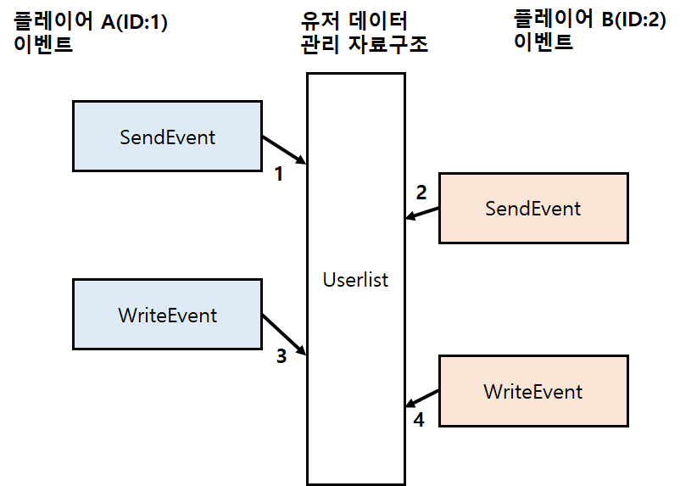

PVP 서버 이벤트 동기화, 각 유저마다 2개씩 이벤트를 가짐(socketinfo-socketlist) 차례로 읽고 차례로 보내주는 과정을 거침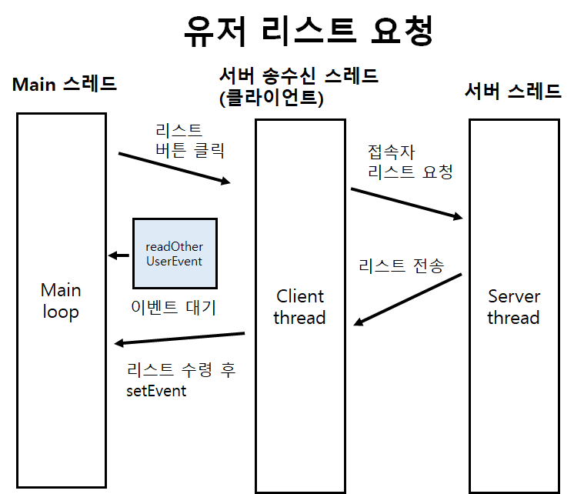

~~Server에서 관리하는 접속중인 유저 구조체 리스트 UserList에 대해 다른 클라이언트가 접속 시 접근을 방지합니다.~~

~~실시간 전투를 통해 상호작용과정에서 Delay를 보간 해주기 위해 서버와 여러 클라이언트의 진행하는 시간정보를 맞추어 동일하게 인지하게끔 하는 작업이 필요하고 클라이언트들의 위치를 일정 프레임 마다 임계영역을 통해 UserInfo를 전송합니다.~~

|  |  |
| --- | --- |
| **~~TSc~~** | ~~Client가 Server에 시간을 요청한 시간~~ |
| **~~TS~~** | ~~Server가 Client에게 요청받은 시간~~ |
| **~~TC~~** | ~~TS일 때 Client의 현재 시간~~ |
| **~~TEc~~** | ~~Client가 Server시간을 확인한 시간~~ |

~~위 그림과 같이 TSc에서 서버에게 시간을 요청하고 Ts를 두 클라이언트와 공유합니다.~~

~~Tc와 Ts를 비교하여 서버의 시간을 항상 체크합니다. 문제는 네트워크의 전송지연으로 인해 Tc의 정보를 정확히 알기 힘듭니다. 그래서 이를 고려해 클라이언트에서 네트워크 지연 시간과 위치값을 예측하는 방식을 수행합니다.~~

* **개발환경**

통합개발환경(IDE): Visual Studio 2022

협업, 버전관리 툴: Github

라이브러리: 윈도우API

* **팀원 역할 & 개발 일정**

도인혁: 기존 게임 수정 & 추가 구현, PVP 신청과 PVP 입장 구현

조성택: 기존 게임 수정 & 추가 구현, PVP 구현

**11월**

|  |  |  |  |  |  |  |  |
| --- | --- | --- | --- | --- | --- | --- | --- |
| 구분 | 일 | 월 | 화 | 수 | 목 | 금 | 토 |
| 날짜 |  |  | 1 | 2 | 3 | 4 | 5 |
| **도인혁** |  | | | 추진계획서제출 | 기존 게임 수정 계획 | 추진계획서 수정 |  |
| **조성택** | 추진계획서 제출 | 기존 게임 수정 계획 | 추진계획서 수정 |  |
| 날짜 | 6 | 7 | 8 | 9 | 10 | 11 | 12 |
| **도인혁** | 추진계획서 수정 | 추진계획서 수정 | 추진계획서제출 | ~~플레이어 State 수정(2단 점프)~~ | 기타, 클래스, 변수 수정 및 최적화 | ~~PVP 신청, 메시지 창 등 UI 구현~~ |  |
| **조성택** | 추진계획서 수정 | 추진계획서 수정 | 추진계획서제출 | 마을 인벤토리렌더 수정 | 기타, 클래스, 변수 수정 및 최적화 | ~~PVP 씬 추가 및 렌더 추가~~ |  |
| 날짜 | 13 | 14 | 15 | 16 | 17 | 18 | 19 |
| **도인혁** | 서버 생성, 함수 선언, 기본 틀 추가 | 서버-addUser, 클라이언트-EnterGame 추가, 로컬 확인 | 클라이언트-서버 간이 연결 |  | 클라-13일 받아온 데이터 출력 후, 선택 구현 | ~~클라-invitePvP추가 후 서버에서 확인~~  ~~서버 – 클라이언트에서 보낸 상대id CMD 출력~~ | 서버-SendPvP Message를추가하여 다른 클라이언트 유저에게 데이터 전송 |
| **조성택** | ~~PvPEnemy 클래스 추가~~ | 클라이언트 스레드 추가 | 클라이언트-서버 간이 연결 | PVP 씬 플레이어 수정 | 서버, 클라 더미 PVP적 데이터 로컬 전송테스트 | ~~Time elapsed를 사용해 통신을 확인~~ | 각 클라이언트 기본이동, 점프 로컬 확인 |
| 날짜 | 20 | 21 | 22 | 23 | 24 | 25 | 26 |
| **도인혁** | Userinfo 변경, userinfo 버그 수정 | 다른 유저 데이터 로드 호가인 | 클라-ChangeScene추가 씬변경 확인 | 주간테스트 | 데이터 송수신 값 버그 픽스 | 서버 패킷 내용 변경, 패킷 통합 |  |
| **조성택** | ~~유저간 스킬에의한 공격, 공격당함 로컬 확인~~ | 상대 클라이언트 추가 및 테스트 | ~~PVPend 씬 추가 및 렌더~~ | 주간테스트 | 로컬 연결 확인 | Pvp 애니메이션 변경, 사운드 추가 |  |
| 날짜 | 27 | 28 | 29 | 30 |  |  |  |
| **도인혁** | ~~디버그 및 추가 구현~~ | 실제 다른 유저 pvp 초대 테스트 로컬 완료 |  |  |  | | |
| **조성택** | ~~디버그 및 추가 구현~~ | pvp씬에서 유저간 간단한 움직임 로컬 테스트 |  |  |

**12월**

|  |  |  |  |  |  |  |  |
| --- | --- | --- | --- | --- | --- | --- | --- |
| **구분** | **일** | **월** | **화** | **수** | **목** | **금** | **토** |
| 날짜 | 11/27 | 11/28 | 11/29 | 11/30 | 1 | 2 | 3 |
| **도인혁** |  | | | | 리모트 서버 연결 테스트 | 초대 버그 수정, 이벤트 추가 |  |
| **조성택** | 리모트 서버 연결 테스트 | 리모트 pvp 버그 수정 |  |
| 날짜 | 4 | 5 | 6 | 7 | 8 | 9 | 10 |
| **도인혁** | RTT 구현시도 | 구매한 아이템 등 실제 게임 반영 | 주간테스트 | 60프레임 고정, 강제 종료 반영 | 초대 버그 수정, 이벤트 제어 추가 | 초대 버그 수정 |  |
| **조성택** | Pvp 충돌 버그 수정 | Smash 방향 버그 수정 | 주간테스트 | Pvp 종료후 마을 이동 버그 수정 | jump높이 수정 | Pvp 엔딩 수정 |  |
| 날짜 | 11 | 12 | 13 | 14 |  | | |
| **도인혁** | 디버그 | 디버그 | 발표 | 발표 |
| **조성택** | 디버그 | 디버그 | 발표 | 발표 |